国泰新点软件股份有限公司
地址：张家港市杨舍镇江帆路8号(http://www.epoint.com.cn)
电话：0512-58188000传真：0512-58132373

新点电子交易平台通用功能
投标人操作手册

目 录
一、 系统前期准备 1
1.1、 浏览器配置 1
1.1.1 、Internet选项 1
1.1.2、关闭拦截工具 5
1.1.3、兼容性视图设置 5
二、 投标人登录 7
2.1、 系统登录 7
三、 业务报名 8
3.1、 招标公告 8
3.1.1、填写投标信息 8
3.2、 我的项目 9
3.2.1、招标文件领取 9
3.2.2、答疑澄清文件领取 10
3.2.4、上传投标文件 10
3.2.5、开标签到解密 11
3.2.6、评标解密 11
3.3.1、中标通知书查看 11

系统前期准备

浏览器配置

、Internet选项
为了让系统插件能够正常工作，请按照以下步骤进行浏览器的配置。
1、打开浏览器，在“工具”菜单→“Internet选项”，如下图：
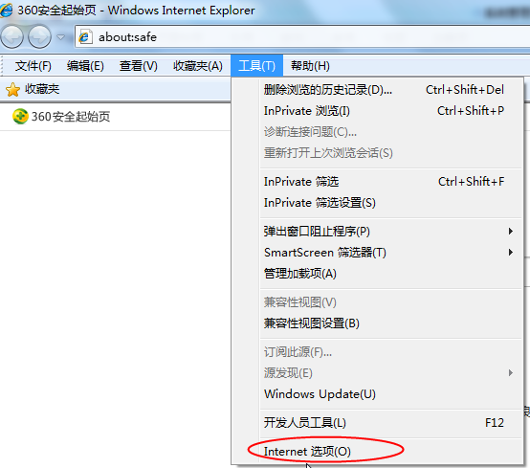
2、弹出对话框之后，请选择“安全”选项卡，具体的界面，如下图：

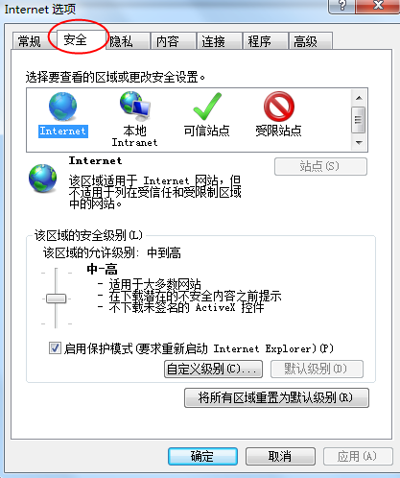
3、点击绿色的“可信站点”的图片，如下图：
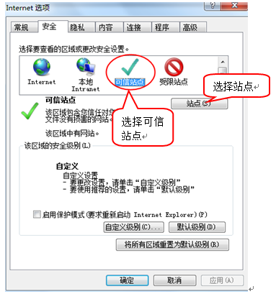
4、点击“站点”按钮，出现如下对话框，如下图：
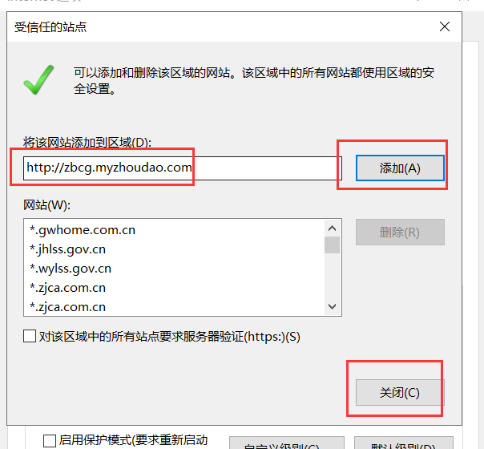
点击“添加”按钮完成添加，再按“关闭”按钮退出。
5、设置自定义安全级别，开放Activex的访问权限，如下图：
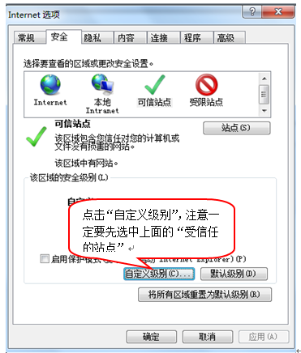
会出现一个窗口，把其中的Activex控件和插件的设置全部改为启用，如下图：
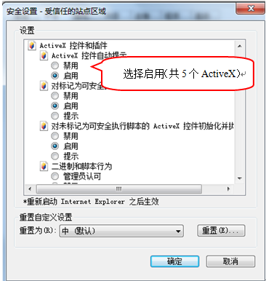
文件下载设置，开放文件下载的权限：设置为启用，如下图：
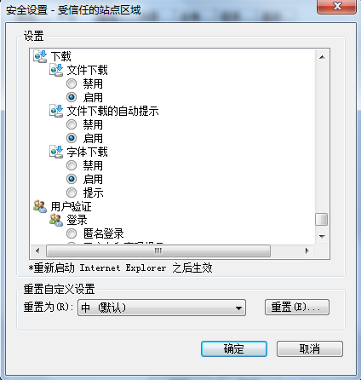

1.1.2、关闭拦截工具
上述操作完成后，如果系统中某些功能仍不能使用，请将拦截工具关闭再试用。比如在windows工具栏中关闭弹出窗口阻止程序的操作，如下图：
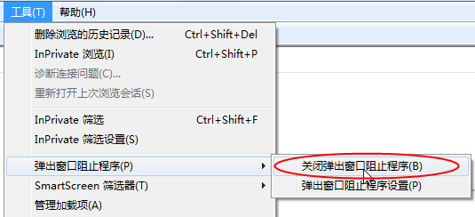

1.1.3、兼容性视图设置
打开“工具”菜单“兼容性视图设置”，点击“添加”按钮完成添加，再按“关闭”按钮退出。
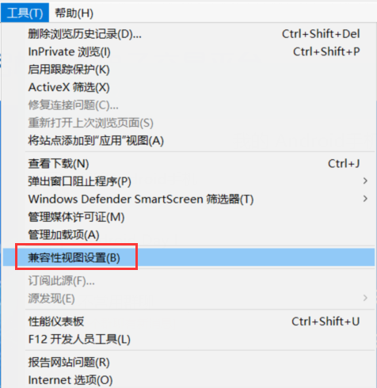

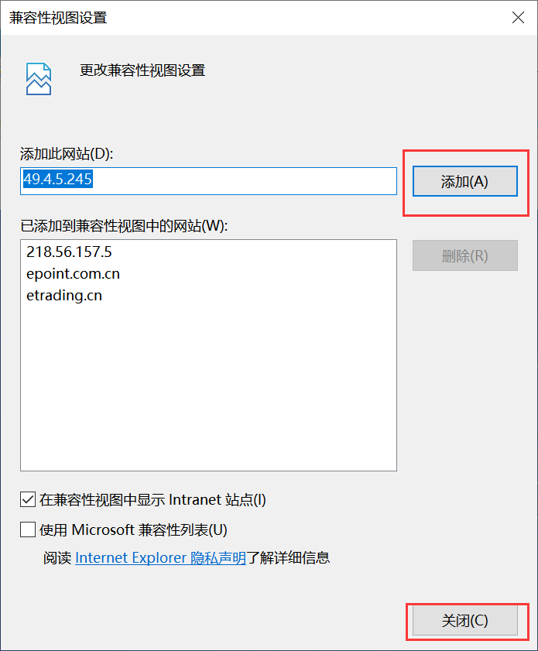

投标人登录

系统登录
- 打开新点电子招投标统一认证平台，登录方式有三种：扫码登录、用户登录、CA登录。
用户登录：输入账号密码进行登录。如下图：
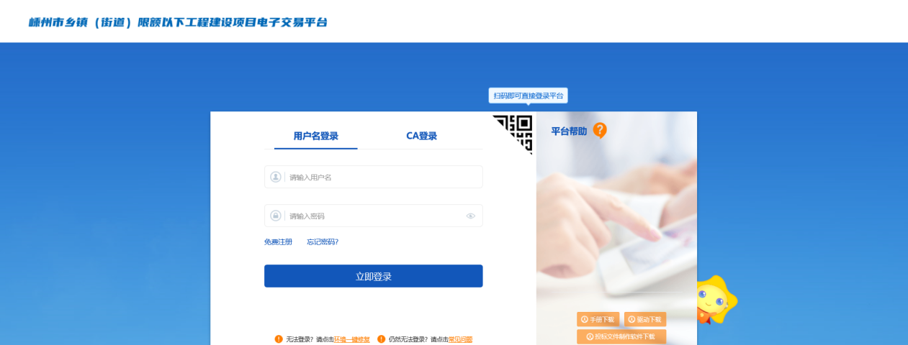
CA登录：插入CA锁，输入密码登录。如下图：
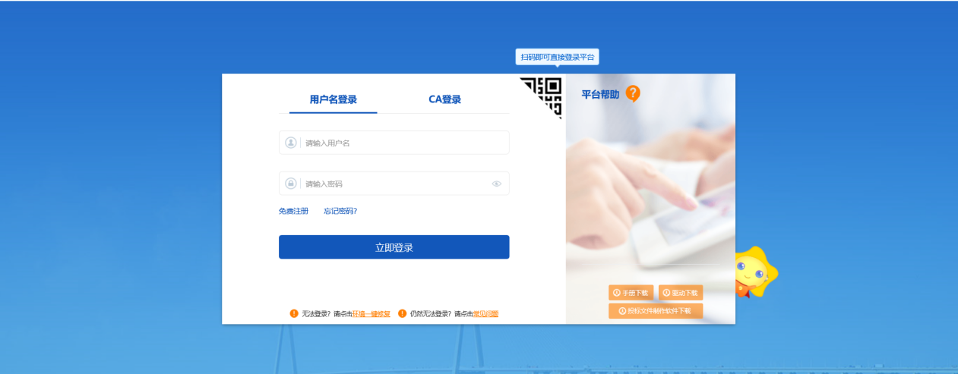
扫码登录：打开手机APP，进行扫码登录。如下图：
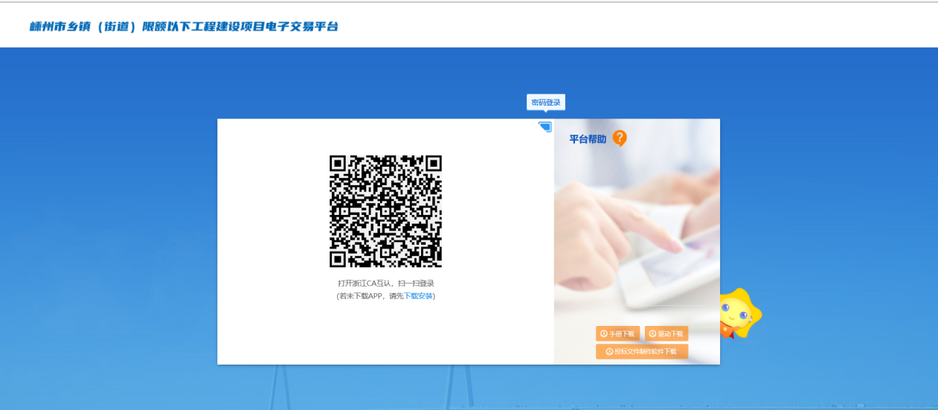

业务报名

招标公告

3.1.1、填写投标信息
前置条件：招标文件、招标公告都已审核通过。
功能说明：投标人报名。
操作步骤：
1、点击“招标公告”菜单，进入公告信息列表，如下图：
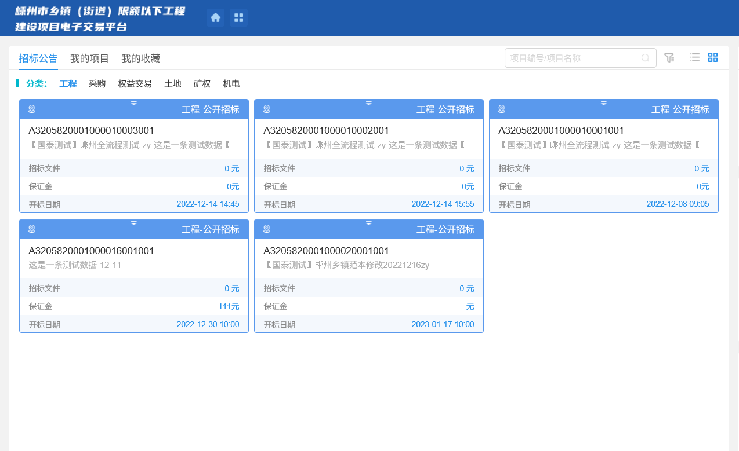
2、选中“公告中”，点击“进入项目”按钮，进入“完善报名信息”页面，如下图：
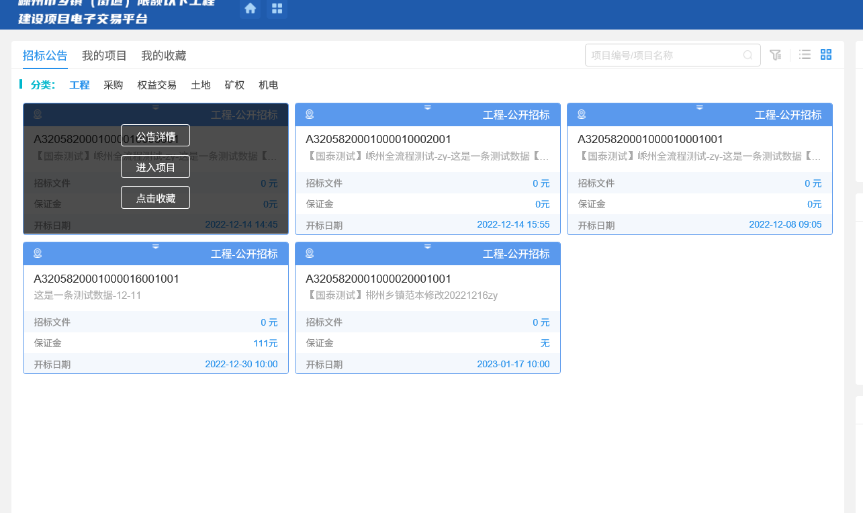
注：
①领取招标文件即完成项目报名。

我的项目

3.2.1、招标文件领取
前置条件：招标文件审核通过。
功能说明：投标人领取招标文件。
操作步骤：
1、点击“我的项目-项目流程”按钮，进入项目流程页面，如下图：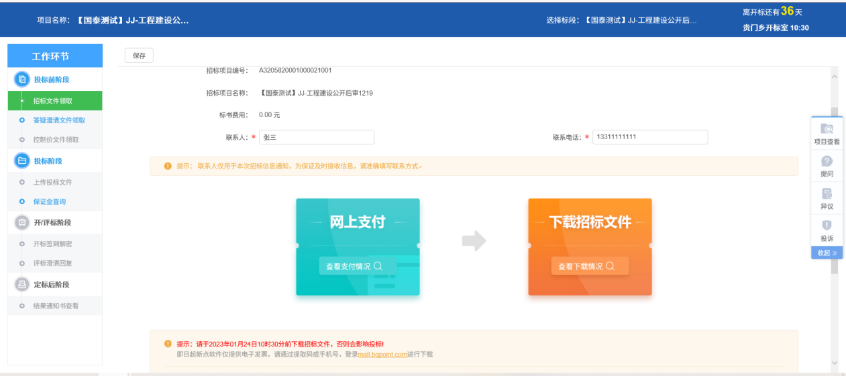

3.2.2、答疑澄清文件领取
前置条件：答疑澄清文件审核通过且投标人已经下载过招标文件。
功能说明：投标人领取答疑澄清文件。
操作步骤：
1、项目流程页面，点击“答疑澄清文件领取”菜单，进入“答疑澄清文件下载”页面，如下图：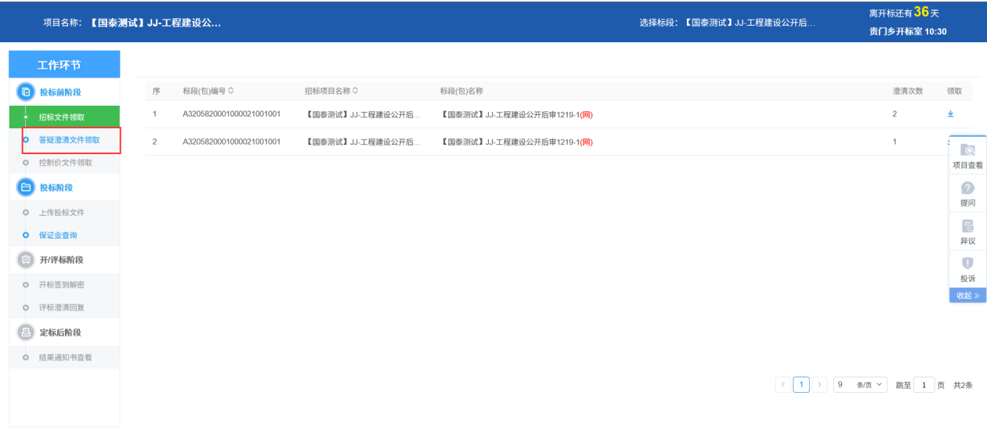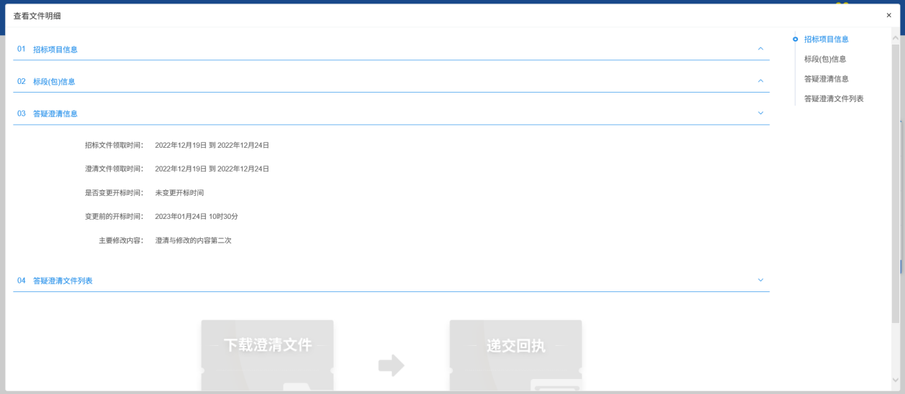
2、点击下载，可下载对应的答疑澄清文件。

3.2.4、上传投标文件
前置条件：招标文件已经领取，上传投标文件截止时间未到且为网招标段。
功能说明：上传投标文件
操作步骤：
1、项目流程页面，点击“上传投标文件”菜单，进入“投标文件上传”页面，如下图：
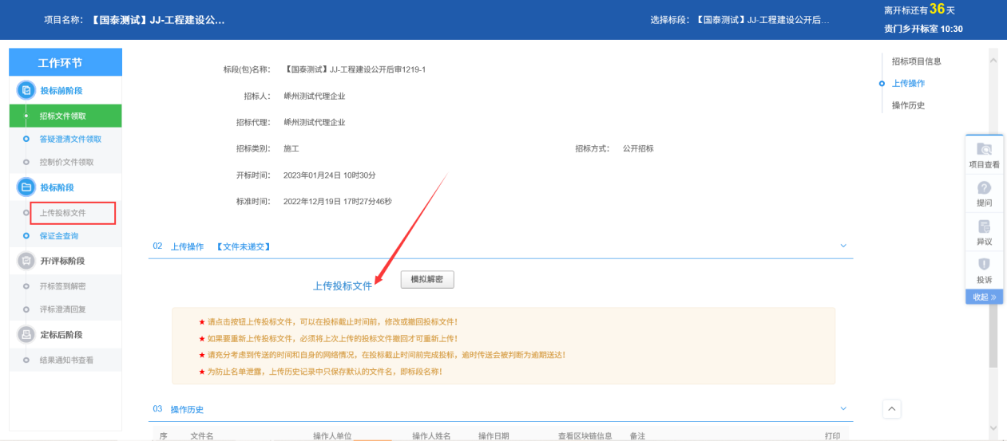
注：到了上传投标文件截止时间则无法上传。

3.2.5、开标签到解密
前提条件：已经上传投标文件且到达开标时间且为网招标段
功能说明：无需签到，解密请到不见面大厅解密

3.2.6、评标解密
前提条件：解密开始时间已到，解密结束时间未到且为网招标段
功能说明：投标文件解密。
操作步骤：无评标回复内容

3.3.1、中标通知书查看
前置条件：投标单位已经中标。
功能说明：投标人查看、打印中标通知书。
操作步骤：
1、点击“结果通知书”模块，选择标段，点击“项目流程”，进入项目流程页面，如下图：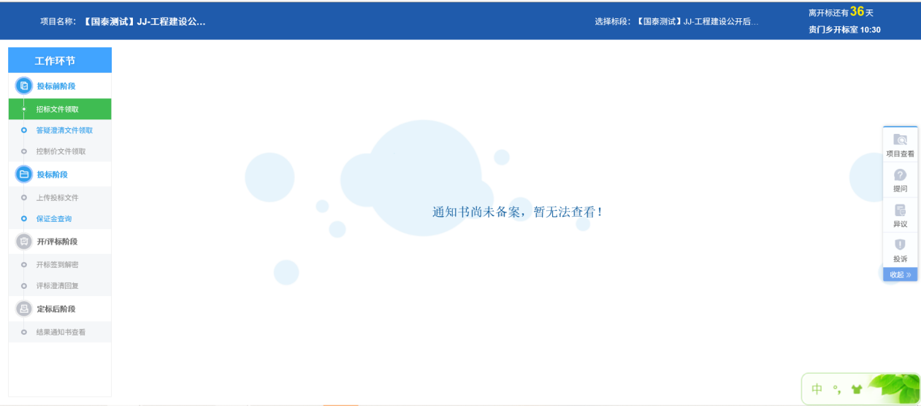
2、点击“中标通知书查看”菜单，进入打印中标通知书页面，如下图。
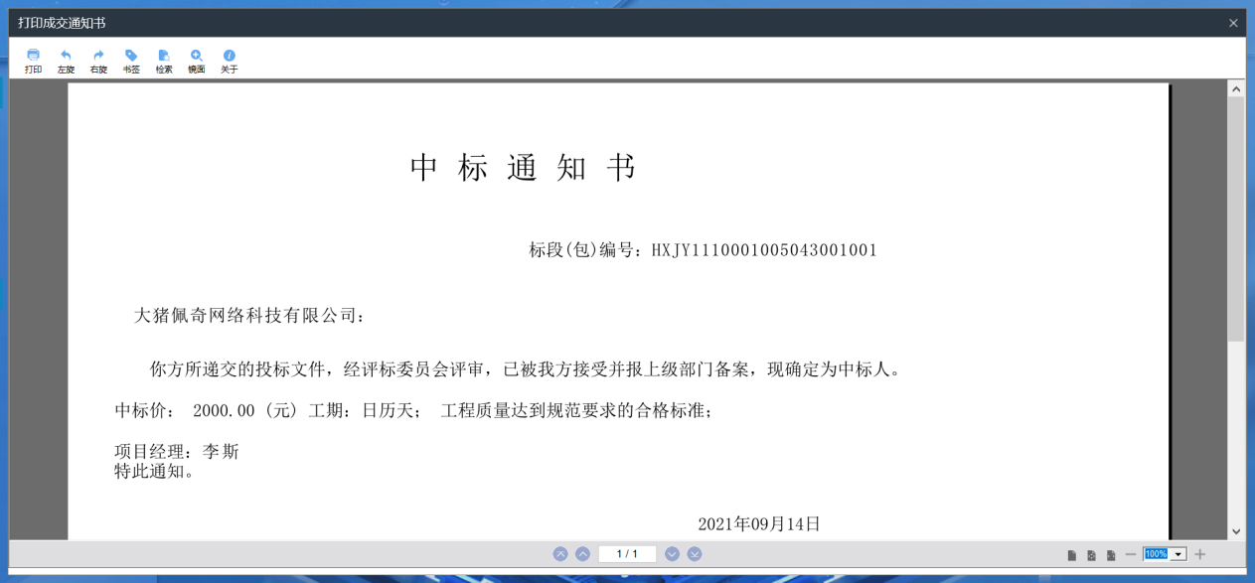

诚信库数据修改：
